高齢者に認められる眼瞼炎
・眼瞼皮膚炎
眼瞼皮膚は、顔面皮膚の中でも、薄く可動性がある箇所である。そのため、乾燥や物理的刺激に弱く、容易に皮膚のバリアが破綻してしまう。バリア破綻に細菌感染を生じると細菌性の眼瞼皮膚炎を引き起こす。症状としては、眼脂、眼瞼皮膚の発赤・腫脹、眼瞼の痛みを生じる。主な原因菌として、黄色ブドウ球菌、アクネ菌、モラクセラなどが考えられる。眼瞼皮膚炎として、黄色ブドウ球菌による伝染性膿痂疹のように小水疱、痂皮を伴う皮疹として現れたり、皮膚びらんを呈したりする。（図1）治療としては、オフロキサシン眼軟膏などの抗菌薬眼軟膏を塗布する。また、単純ヘルペスウイルス（HSV）による眼瞼炎を呈する場合がある。HSV眼瞼炎は、片眼性で、発疹の中心に臍窩と呼ばれるくぼみをもち、臍窩の周辺が赤く腫脹する。HSV眼瞼炎の治療としては、アシクロビル眼軟膏塗布や重症度に応じて、抗ウイルス薬の内服を行う。
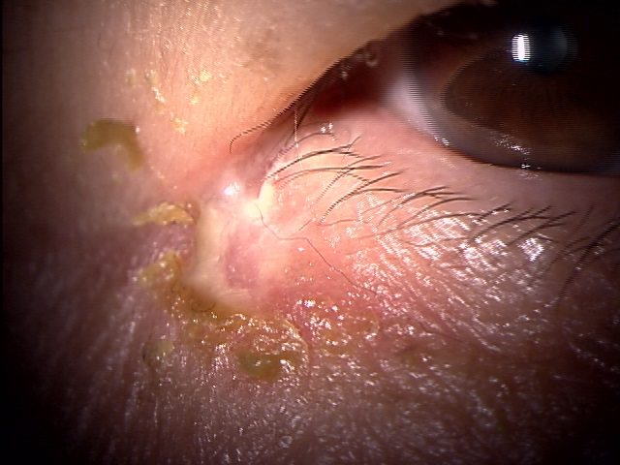
図1 77歳女性に認められた眼瞼皮膚炎
眼瞼皮膚にびらんと同部位に眼脂を認める。眼脂より黄色ブドウ球菌が検出された。

・前部眼瞼炎（前部眼瞼縁炎）
前部眼瞼炎は、睫毛根部に炎症を呈し、臨床所見として、collarettesと呼ばれる円柱状のフケや分泌物を睫毛根部に認める。（図２）高齢者、介護が必要な患者において、認められ自覚症状として、かゆみや眼脂があり、慢性的に症状が持続していることが多い。また、外麦粒腫などを併発している場合もある。病態としては、不潔によって、細菌などが増殖した状態であると考えられ、主に黄色ブドウ球菌が増殖していると考えられている^{1）}。 近年では、Demodex（デモデックス：通称 ニキビダニ）による前部眼瞼炎も報告されているが、その詳細な病態は不明である^{2）}。治療としては、眼瞼清拭が基本であり、補助的に抗菌薬眼軟膏、点眼を用いる。眼瞼清拭には、眼瞼用の洗浄液（界面活性剤など）を用いて、行うと効率的に汚れや分泌物が除去できる。
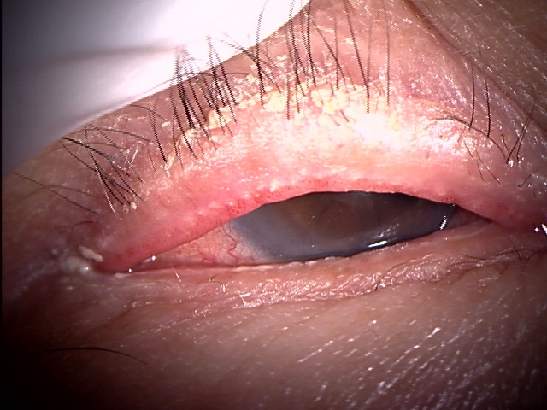
図２ 90歳女性に射止められた前部眼瞼炎
睫毛根部に分泌物を認める

・後部眼瞼炎（後部眼瞼縁炎）
マイボーム腺開口部や眼瞼縁に炎症を呈する。類似疾患で、「マイボーム腺炎」があり、概念的にオーバーラップしており、欧米では後部眼瞼炎とマイボーム腺炎はほぼ同一疾患として扱われていることも多い。自覚症状で瞼の重さ、痛み、違和感をみとめ、多くの症例でマイボーム腺機能不全を合併しており、ドライアイ症状などの眼表面自覚症状も訴える場合も多い。臨床所見として、眼瞼縁充血・腫脹 マイボーム腺開口部閉塞、眼瞼結膜の充血などを示す。（図３）病態は、まだ明らかになっていないが、マイボーム腺内のアクネ菌などの細菌が炎症に関与している可能性がある。そのため、治療としては、マクロライド系抗菌薬などの点眼や内服が行われている。

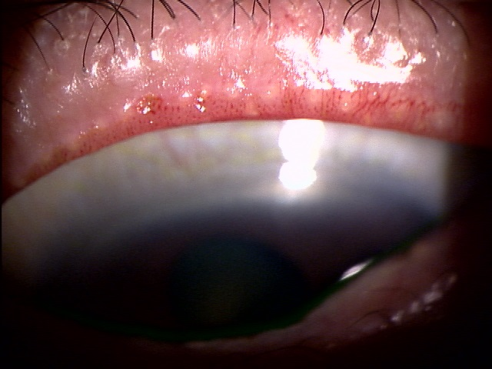
図3 74歳女性に認められた後部眼瞼炎
マイボーム腺閉塞所見と眼瞼縁の充血を認める

文献
- Lee SH, Oh DH, Jung JY, et al. Comparative ocular microbial communities in humans with and without blepharitis. Invest Ophthalmol Vis Sci. 53:5585-5593, 2012.
- Liu J, Sheha H, Tseng SC, et al. Pathogenic role of Demodex mites in blepharitis Curr Opin Allergy Clin Immunol. 10:505-510, 2010.

＜東邦大学医療センター大森病院 鈴木崇＞

